**Kategorie C8 - Kart - 16-99 Jahre**

**1. Definition**

A: Die Kategorie C8 lässt Fahrzeuge zu, deren Chassis/Rahmen aus dem Motorkart-Rennsport stammen und nachfolgenden Punkt B sowie die Bestimmungen des vorliegenden Reglements befolgen.

B: Kopien von Einzelteilen sind nicht zulässig. Es sind nur Bauteile von handelsregistrierten Firmen welche einerseits für ihre Produkte haften, und andererseits komplette Fahrzeuge und/oder deren Einzelteile auf dem Markt für Jedermann anbieten.

**2. Abmessungen**

|  |  |  |
| --- | --- | --- |
| **Radstand** | Min 1000 mm | Max 1100 mm |
| **Breite vorne** | Min 1000 mm | Max 1200 mm |
| **Breite hinten** | Min 1100 mm | Max 1400 mm |
| **Bodenfreiheit** | Min 20 mm | Max 80 mm |
| **Felgen** | 5 ‘’ | |
| **Kugellager** | Innen-Ø min 17 mm | |
| **Reifen vorne (Slick)** | 10 x 4.50-5 / 10 x 4.60-5 | |
| **Reifen hinten (Slick)** | 11 x 7.10-5 / 11 x 6.00-5 / 11 x 5.00-5 | |
| **Reifen vorne (Regen)** | 10 x 4.00-5 / 10 x 4.50-5 | |
| **Reifen hinten (Regen)** | 11 x 5.00-5 / 11 x 6.00-5 / 11 x 6.50-5 | |

**3. Gewicht**

Das maximal zulässige Gesamtgewicht, inklusive des Fahrers und seiner vollständigen Rennausrüstung ist im allgemeinen Wagenbaureglement definiert.

Die FISD hält sich das Recht vor, eine Sonderbefugnis zur Überschreitung von maximal 10% insofern das Fahrzeug mit keinerlei Ballast versehen ist.

**4. Ballast**

Die Vorschaltgeräte müssen am Fahrgestell befestigt werden (mindestens M8).

Das Vorschaltgerät kann zusätzlich mittels Schrauben (mindestens M8) und großen Unterlegscheiben auf der Grundplatte befestigt werden.

Die Verwendung von Ballast in der Fahrgestellstruktur ist nicht zulässig.

Wird das Ballastgewicht am Sitz befestigt, ist dies mittels 2 Schrauben und Unterlagscheiben aus dem Kart-Sport Vorzunehmen (siehe nachfolgende Abbildung.

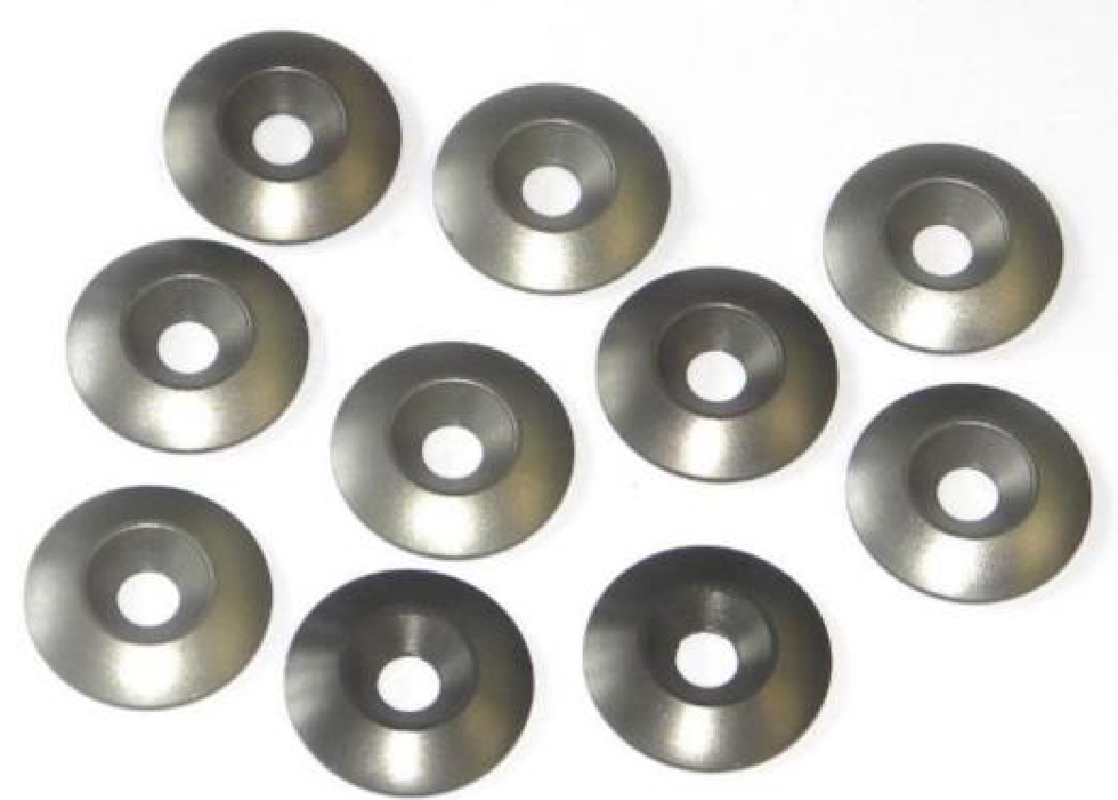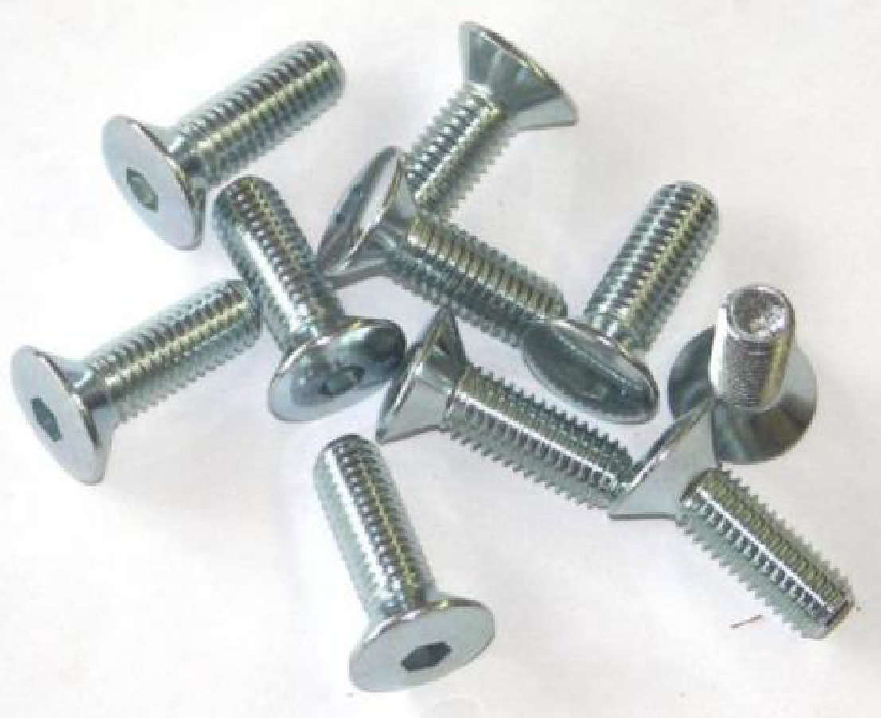

Abbildung 1

**5. Fahrgestell**

Der Rahmen muss aus Stahlrohr sein. Gewebewerkstoffe und Leichtmetall dürfen nicht verwendet werden. Es sind keinerlei scharfe Kanten und spitzige Enden zulässig. Sämtliche Einzelteile des Rahmens müssen fest miteinander verbunden sein.

Alle Antriebselemente müssen entfernt sein. (Motor, Antriebsritzel usw). Der Tank darf als Stauraum verwendet werden.

Der Einsatz von Federungselement, Aufhänge- oder Gelenksystemen ist nicht erlaubt.

Die Stoßstangen aus Rohr, (vorne wie auch hinten), müssen mit dem Rahmen fest verschraubt sein (Schrauben oder Schnellspanner). Die empfohlenen Abmessungen entsprechen den standardisierten Vorgaben der Kart-Hersteller, dies sind vorne Ø 16mm und hinten Ø 20mm.

Zwischen den äußeren Rahmenrohren muss eine einteilige Bodenplatte aus magnetischem Stahl mit dem Rahmen fest verschraubt sein. Die Bodenplatte darf nicht über die äußeren Rahmenrohre hinausragen. Der Boden des Karts muss aus einem Metallblech (Stahl) mit einer Mindestdicke von 1,5 mm bestehen. Geschweißte Verbindungen sind unzulässig. Die Bodenplatte muss mindestens die Fläche zwischen dem Querrohr vor dem Sitz und dem Frontrohr, sowie den äußeren Rahmenrohren vollständig abdecken. Eine durchgängige Bodenplatte zwischen Front- und Heckrohr ist zulässig.

**6. Lenkung**

Die Lenkung muss Kart-typisch aufgebaut sein. Bestehend aus einer Lenksäule, festen und metallischen Lenkstangen muss die Lenkung durch ein Lenkrad betätigt werden. Alle verschraubten Lenkungselemente müssen mit Stoppmuttern gesichert sein.

**7. Verkleidung / Bodywork**

Es müssen von der CIK/FIA homologierte Frontschilder, -spoiler und Seitenkästen montiert sein. Die CIK/FIA-Homologation ist auch nach Ablauf der Zulassung für Speeddownrennen weiterhin gültig.

Die Außenseite der Seitenkästen muss in der Flucht der Außenseite des Hinterrades sein. Bei montierten Regenreifen gilt diese Regel nicht.

Es muss eine hintere Stoßstange aus Stahlrohr oder Kunststoff am Rahmen befestigt sein. Kunststoffstoßstangen müssen von der CIK/FIA homologiert sein. Die Homologation ist auch nach Ablauf der CIK/FIA-Zulassung für Speeddownrennen weiterhin gültig.

**8. Sitz**

Nur Sitze aus dem Motorkart-Rennsport sind zugelassen. Der Sitz ist den Abmessungen des Fahrers / der Fahrerin entsprechend abzustimmen, welcher ihn/sie während der ganzen Fahrt in fester Position hält.

**9. Reifen**

Zulässig sind nur Reifen aus dem Motorkartsport. Bis auf die normale Abnutzung darf an den Reifen keine Änderung vorgenommen werden. **Der Luftdruck darf höchstens 3,5 Bar betragen.**

**10. Hinterachse**

Die Hinterachse aus vollem oder hohlem magnetischem Stahl kann einteilig wie auch zweiteilig ausgelegt werden, damit die Hinterräder unabhängig drehen können. Wird die Hinterachse zweiteilig ausgelegt, müssen Kugellager mit einem Innendurchmesser von mindestens Ø17mm eingesetzt werden. Zur Lagerung des 4. Kugellagers dürfen 2 Rohre, deren Durchmesser max. 35mm beträgt, angebracht werden. Gelenkelemente welche die Ausrichtung der Hinterräder ermöglichen sind nicht zulässig.

Darstellung von technischen Lösungen um die beiden Hinterräder unabhängig zu gestalten. Die Halterung des Sitzes wie auch der Lenksäule dürfen in die Mitte des Fahrzeuges angebracht sein. (Abbildung 2 und 3).

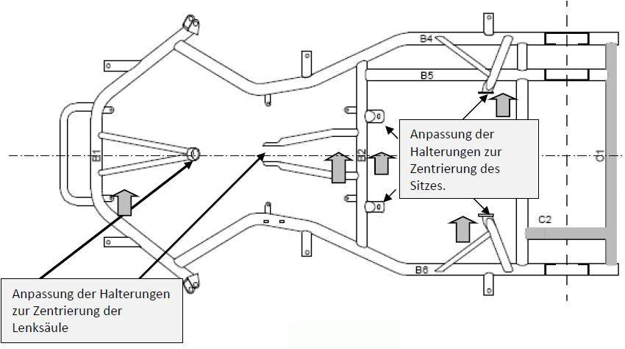

Abbildung 2

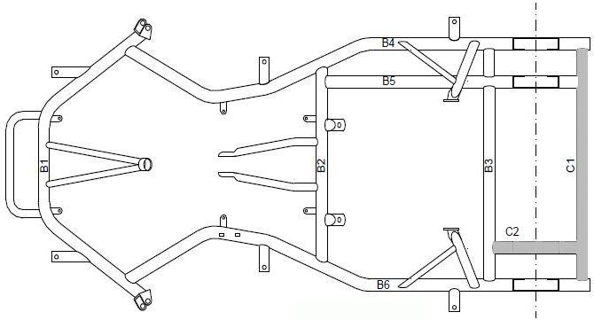

Abbildung 3

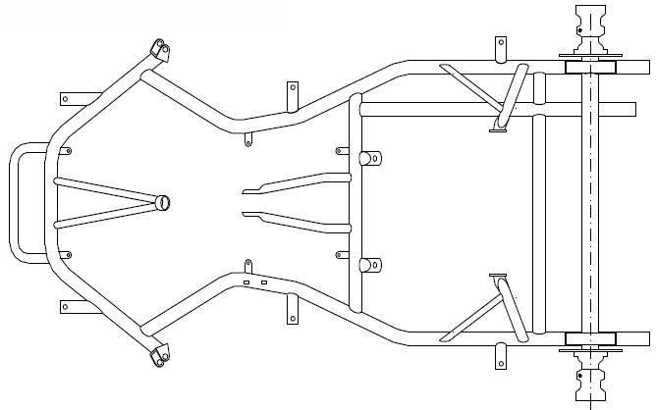

Abbildung 4 Fahrgestell mit einteiliger starrer Hinterachse, Radnaben mit integriertem Kugellager, ohne Ergänzung der Rohre C1 und C2

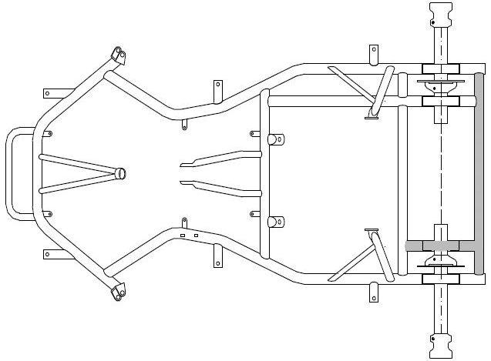

Abbildung 5 Fahrgestell mit zweiteiliger Hinterachse, Kugellager auf den beiden Wellen, mit Ergänzung der Rohre C1 und C2.

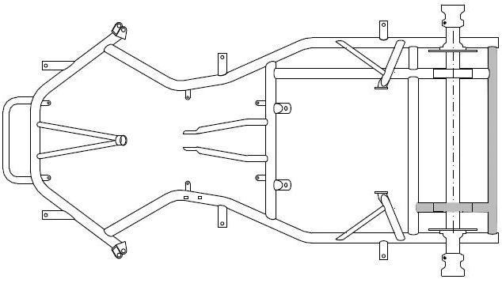

Abbildung 5 Fahrgestell mit Ergänzung der beiden Rohre C1 et C2 und einteiliger starrer Hinterachse, Kugellager in den Radnaben integriert.

**11. Bremsen**

Zulässig sind ausschließlich mit dem Fuß bediente hydraulische oder mechanische Scheibenbremsen. Generell müssen Bremsen einer Achse auf beide Räder wirken. Wenn nur eine Achse gebremst wird, dann muss es die Hinterachse sein. Zusätzlich ist eine Vorderbremse zulässig. Die Kraftübertragung vom Bremspedal zum Bremszylinder erfolgt mittels Gestänge, das mit einem gespannten Sicherungsseil aus Stahldraht zusätzlich abgesichert werden muss. Das Sicherungsseil darf keinen Durchhang besitzen. Das Bremspedal darf auch bei Betätigung die Stoßstange nicht überragen.

Die Pedal- und Sitzposition muss so auf den/die Fahrer*in eingestellt sein, dass in normaler Sitzposition eine Vollbremsung durchgeführt werden kann, ohne dass das entsprechende Bein bei einer Vollbremsung voll durchgestreckt ist. Das Bremspedal kann durch Pedalaufsätze verlängert oder mit am Rahmen befestigten Adaptern in der Position verändert werden.

**12. Schmierung und Antrieb**

Jegliche Schmierungs- und Antriebssysteme sind am Fahrzeug verboten.

**13. Spezifische Rennausrüstung**

Es gelten die Bestimmungen gemäß dem Dokument « **Allgemeines Reglement FISD » Abschnitt II, Punkt B**. Zusätzlich sind das Tragen einer Halskrause (wie aus dem Kart-Rennsport) sowie ein Rippenschutz in dieser Kategorie obligatorisch. Für den Rippenschutz sind nur handelsübliche Produkte aus dem Kart-Rennsport zulässig (keine Eigenanfertigungen).

**14. Startnummer**

Die Startnummer muss am Frontschild angebracht werden. Sie muss entsprechend dem Dokument **« Allgemeines Reglement FISD » Abschnitt II, Punkt I** ausgelegt werden.

**15. Schleppen der Fahrzeuge**

Entsprechend dem Dokument **« Allgemeines Reglement FISD » Abschnitt II, Punkt F**.

**16. Sanktionen**

Das Nichteinhalten des vorliegenden Reglements bewirkt den Rennausschluss, dies ohne Möglichkeit von Sondergenehmigungen im Falle eines Rennens der FISD.

**17. Historie - Änderungen**

Erste offizielle Ausgabe und Freigabe anlässlich der GV in Anneyron am 12.11.2010

Anpassungen und Freigabe anlässlich der GV in Predappio am 5. November 2011 :

* Punkt 2: Abmessung der Kugellager.
* Punkt 4: Anpassung an die allgemeinen Bestimmungen.
* Punkt 6: Vorgabe des Werkstoffes der Lenkstangen.
* Punkt 9: Aufhebung der Marken der Reifen.
* Punkt 10: Definition der Hinterachse.
* Punkt 13: Redundanz – Ersatz durch Verweis auf das allgemeine Reglement.
* Punkt 15: Redundanz – Ersatz durch Verweis auf das allgemeine Reglement.

Anpassungen und Freigabe anlässlich der GV vom 11. November 2012 in Wittinsburg:

* Punkt 2: Ausweitung des einsetzbaren Reifenspektrums.
* Punkt 9: An den Reifen dürfen keine Änderungen mehr vorgenommen werden.

Anpassungen und Freigabe anlässlich der GV vom 7. November 2015 in Stoumont:

* Punkt 1: Neue Regelung bezüglich der Kopie von Teilen und deren Herkunft.
* Punkt 2: Nachtrag von Reifendimensionen welche bereits 2012 festgelegt wurden.

Anpassungen und Freigabe anlässlich der GV vom 13. November 2016 in Viu:

* Punkt 8: Kopfstütze.
* Punkt 13: Einführung eines Rippenschutzes.

Anpassungen und Freigabe anlässlich der GV vom 05. November 2017 in On:

* Punkt 4 : Definition wie Ballastgewichte am Sitz zu befestigen sind.
* Punkt 13 : Präzisierung in der Definition des Fahrgestellbodens.

Anpassungen und Freigabe 2022:

* Punkt 5: Mindeststärke der Bodenplatte aus magnetischem Stahl 1,5 mm.

Anpassungen Geschäftsstellensitzung am 04.11.2024 beschlossene Änderungen:

* Punkt 4: Präzisierung des Ballastes
* Punkt 5: Stahlgrundplatte Dicke 1,5 mm.